Facultad de Ingeniería del Ejército

UNDEF

**Proyecto de Promoción y Síntesis**

**HORUS – Sistema de Gestión de Facilidades**

Aplicación para la gestión interna de una facilidad de comunicaciones perteneciente a un Centro de Comunicaciones e Informática de Campaña

**Autor:** CT Nahuel Daniel SALAZAR GOMEZ

**Tutor:** CR OIM César Daniel CICERCHIA

**Lector(es):** Ing. Elvira QUIROGA

# ABSTRACT

Horus – Sistema de Gestión de Facilidades tiene como propósito brindar una interfaz moderna y amigable para la gestión de la documentación correspondiente a una facilidad de comunicaciones que forma parte de un Centro de Comunicaciones e Informática de Campaña.

Con la utilización de los medios disponibles e instalados como base y, haciendo uso de una aplicación de software podremos lograr un notable incremento en las capacidades de operación de la facilidad, menores tiempos dedicados a la gestión de documentación y disponibilidad para el escalón superior de información logística en tiempo casi real por medio de las redes instaladas.

# SUMARIO EJECUTIVO

En este documento presenta la documentación concerniente a la gestión del proyecto y la información de diseño necesaria para su implementación.

El propósito de este documento es mostrar la secuencia lógica desde la concepción del proyecto hasta la entrega del producto mínimo viable que será objeto de pruebas en laboratorio.

# PREFACIO

Una Facilidad de Comunicaciones (FC), es un “equipo” que forma parte de un sistema denominado Centro de Comunicaciones e Informática de Campaña (CCIC). En la actualidad para la correcta operación de cada facilidad además de los aspectos técnicos propiamente dichos, se requiere la confección de documentación especifica establecida en la reglamentación vigente. Estos CCIC también poseen una infraestructura de red que se instala al momento de operación.

Haciendo uso de la red mencionada y de los medios disponibles en cada facilidad es posible incrementar sus capacidades mediante la implementación de una aplicación para gestionarla. De esta manera se simplifica el cumplimiento de los aspectos concernientes a los procedimientos reglamentarios.

El sistema Horus – Sistema de Gestión de Facilidades permite incorporar los conceptos de transformación digital a procedimientos operacionales que en la actualidad se gestionan de forma manual.

# INDICE TEMATICO

Contenido

I. ABSTRACT 2

II. SUMARIO EJECUTIVO 3

III. PREFACIO 4

IV. INDICE TEMATICO 5

V. LISTA DE FIGURAS 7

VI. LISTA DE TABLAS 9

VII. GLOSARIO 10

1. INTRODUCCION 12

2. SITUACION ACTUAL 13

3. ORGANIZACIÓN DEL DOCUMENTO 15

4. DIRECTRICES 16

5. ESTUDIO PRELIMINAR 17

6. INGENIERIA DE REQUISITOS 30

7. PLAN DEL PROYECTO Y CICLO DE VIDA DEL PRODUCTO 35

8. MODELADO DE ANALISIS 39

9. MODELADO DE DISEÑO 42

10. CODIGO DE SOFTWARE 49

11. PRUEBAS DE SISTEMA 54

12. GESTION DE LA CONFIGURACION (PRODUCTO) 56

13. GESTION DEL CAMBIO 58

14. PRESENTACION DEL PRODUCTO 59

15. LECCIONES APRENDIDAS 60

16. BIBLIOGRAFIA Y REFERENCIAS 61

17. AGRADECIMIENTOS 62

**ANEXOS**

ANEXO 1 - Informe de evaluación del Laboratorio de Informática 63

ANEXO 2 - Informe de evaluación del Laboratorio de Redes 67

ANEXO 3 – Documentación de la API 69

# LISTA DE FIGURAS

Ilustración 1 - Características de calidad del Producto 22

Ilustración 2 - 10 principales riesgos de seguridad en aplicaciones web 22

Ilustración 3 - Distribución de las instalaciones de un CCIC 32

Ilustración 4 - Análisis Jerárquico de Tareas 34

Ilustración 5 - Estructura de descomposición del trabajo 36

Ilustración 6 - Cronograma del proyecto 38

Ilustración 7 - DFD nivel 0 del sistema 39

Ilustración 8 - DFD nivel 1 del sistema 39

Ilustración 9 - DFD nivel 2 del sistema 40

Ilustración 10 - Modelo de mapa de historia de usuario utilizado 41

Ilustración 11 - Diagrama de concepto del sistema 42

Ilustración 12 - Esquema de organización del framework 44

Ilustración 13 - Diagrama de componentes del sistema 45

Ilustración 14 - Log in del sistema 45

Ilustración 15 - Menú de selección de actividad 45

Ilustración 16 - Pantalla de configuración inicial del sistema 46

Ilustración 17 - Tablero de control de la facilidad 47

Ilustración 18 - Generador de eventos 47

Ilustración 19 - Menú de creación de usuarios 47

Ilustración 20 - Selector de estado de alistamiento de la facilidad 48

Ilustración 21 - Menú desplegable de la aplicación 48

Ilustración 22 - Estructura de directorios de la aplicación 49

Ilustración 23 - Estructura del directorio apps 50

Ilustración 24 - Ejemplo de medición del índice de complejidad 51

Ilustración 25 - Ejemplo de medición del índice de mantenibilidad 52

Ilustración 26 - Ejemplo de medición de líneas de código 53

Ilustración 27 - Página principal del repositorio del proyecto 56

Ilustración 28 - Arquitectura del ambiente de preproducción 59

# LISTA DE TABLAS

Tabla 1 – Modelo Canvas del caso de negocio 18

Tabla 2 - Matriz de ponderación de riesgos 26

Tabla 3 - Ponderación de los riesgos del proyecto 26

Tabla 4 - Estimación temporal del proyecto 37

Tabla 5 - Historias de usuario 41

Tabla 6 - Índice de complejidad del código 51

Tabla 7 - Índice de mantenibilidad del código 52

# GLOSARIO

* ACID: por sus siglas en ingles Atomicity, Concistency, Isolation, Durability
* API: Siglas en inglés para Interfaz de Programación de Aplicaciones (Aplication Program Interface) que posee un conjunto de definiciones y protocolos que se utilizan para desarrollar e integrar el software con distintas aplicaciones
* CCIC: Centro de Comunicaciones e Informática de Campaña.
* CCPr: Centro de Comunicaciones Principal
* CCSec: Centro de Comunicaciones Secundario.
* CMD: Centro de Mensajes Digital.
* CMN: Colegio Militar de la Nación
* Dashboard: Tablero de control que permite visualizar métricas e indicadores clave.
* DFD: diagrama de flujo de datos
* DGCI: Dirección General de Comunicaciones e Informática
* Ec Com: Escuela de Comunicaciones
* EDT: Siglas para Estructura de Desglose del trabajo
* Facilidad: Es un término genérico que define a todo aquel equipo con la capacidad de emitir y recibir información entre dos puntos.
* FIE: Facultad de Ingeniería del Ejercito
* Hardware: Partes físicas, tangibles, de un sistema informático, sus componentes eléctricos, electrónicos, electromecánicos y mecánicos.
* HTA: Siglas en ingles de análisis jerárquico de tareas (Hierarchical Task Analysis)
* IDE: Siglas en ingles para Entorno de Desarrollo Integrado (Integrated Developtment Enviroment).
* MVC: Patrón de diseño Modelo – Vista – Controlador
* REST: Representational State Transfer, es una definición de arquitectura que indica como realizar el intercambio y manejo de datos a través de servicios web.
* RTD: Radio terminal de datos
* SDLC: Siglas en ingles de ciclo de vida de desarrollo de sistema (Systems Development Life Cycle)
* Software: Se conoce como software al sistema formal de un sistema informático, que comprende el conjunto de los componentes lógicos necesarios que hacen posible la realización de tareas específicas.
* SUCOCE: Sistema de Comunicaciones de Campaña del Ejercito
* SUCOM: Sistema Único de Comunicaciones

**Herramientas utilizadas**

* Django: Framework de desarrollo web de código abierto
* Python: Lenguaje de programación interpretado
* Pycharm: IDE utilizado bajo licencia estudiantil para programación en lenguaje Python.
* Github: Servicio de repositorio de código almacenado en la nube
* Postman: Es una aplicación que permite realizar pruebas API por medio de peticiones HTTP a través de una interfaz gráfica de usuario.

# INTRODUCCION

El propósito del proyecto de promoción y síntesis como actividad culmine de la carrera de Ingeniería en Informática es sintetizar el conjunto de saberes obtenidos en el transcurso de nuestros estudios. Este trabajo abarca desde la elección del tema de interés hasta la gestión del proyecto.

Como este proyecto se desarrolla de manera individual, el autor puede experimentar los diversos aspectos del desarrollo, vivenciar cada uno de los roles involucrados y aunque no puede profundizar toda la disciplina, consigue un abordaje global e integral de lo que el desarrollo de un proyecto implica.

El ámbito de aplicación es estrictamente militar dado que la aplicación propuesta es para empleo facilidades de un elemento de comunicaciones.

La iniciativa para llevar adelante este proyecto está motivada en la experiencia previa del autor en la problemática específica y en los distintos roles de un CCIC. Procura conseguir una solución practica y novedosa, que a su vez permita la interacción con otros productos desarrollados.

# SITUACION ACTUAL

Para las fuerzas armadas, es de vital importancia disponer de información certera, y en tiempo y forma, por lo cual sus sistemas de comando y control deben garantizar la fluidez de la información para el desarrollo y supervisión de las operaciones.

Con tal propósito, el arma de comunicaciones despliega el denominado Sistema Único de Comunicaciones (SUCOM), compuesto por varios subsistemas que tienen fines específicos.

El subsistema de interés para este proyecto es el Subsistema de Comunicaciones e Informática de Campaña del Ejercito (SUCOICE). Este se establece a partir de los Sistemas de Comunicaciones e Informática Particulares (SCIP) de los diversos elementos que ejecutarán operaciones tácticas u operaciones subsidiarias en apoyo a los Puestos Comandos asignados.

Con independencia de la magnitud de la organización a la cual pertenezca, un SCIP debe ser comprendido conceptualmente como el conjunto de medios e instalaciones de comunicaciones e informática que son instalados, operados y mantenidos por personal instruido. Estos agentes conforman organizaciones adiestradas específicamente, que accionan sistemáticamente (con estructura y entorno interrelacionados y jerarquizados) para posibilitar la transferencia de información entre los diferentes usuarios, con la finalidad de facilitar el comando y control de la Fuerza durante el desarrollo de una operación militar.

Los medios e instalaciones mencionados se materializan en Centros de comunicaciones e informática de Campaña (CCIC) que son el mayor conjunto de personal y medios de comunicaciones que conformaran el SUCOICE.

El establecimiento de un CCIC comprende el despliegue de instalaciones y facilidades de comunicaciones que permiten el flujo de información desde y hacia los puestos comando apoyados. Estas instalaciones y facilidades comprenden redes radioeléctricas, redes de telefonía, redes LAN, estafetas y Centros de Mensajes Digitales (CMD).

Debido al avance tecnológico impulsado en los CCIC, todas las facilidades poseen medios digitales de última tecnología. Estos medios si bien contribuyen a la operación podrían ser más eficientes si se dispone de software específico para desarrollar una actividad determinada. En consecuencia, lo que se busca es la manera de incrementar o mejorar las capacidades proporcionadas por las facilidades en el marco de una transformación digital que garantice la fluidez de la información necesaria para el comando y control.

# ORGANIZACIÓN DEL DOCUMENTO

Este documento está organizado enumerando los pasos de la secuencia lógica utilizada desde el inicio de concepción del proyecto hasta su finalización. Esta secuencia comprende desde el inicio con el análisis del caso de negocio, materializado en un modelo Canvas y los ítems necesarios para la gestión del alcance del proyecto (Capítulos 5 y 6).

A partir del capítulo 7mo nos enfocamos en los aspectos necesarios para el proceso de desarrollo de un producto software, su ciclo de vida, el modelado, la implementación y las pruebas necesarias para el PMV esperado.

Los últimos capítulos se referirán a la gestión de cambios en el proyecto y los aspectos finales para el cierre de este.

La estructura y organización del documento se adaptó lo más cercano posible a lo sugerido por la catedra.

# DIRECTRICES

Para la organización y desarrollo del trabajo se tendrán en cuenta diversos cuerpos conceptuales que se citan a continuación.

Para la gestión del proyecto:

* PMBok Versión 6. [1]

Para la gestión del Producto:

* Kanban como herramienta de seguimiento de desarrollo producto. [2]
* Cascada como proceso especifico de desarrollo de software (SLDC). Por tratarse de un primer prototipo que no presenta riesgos relacionados con cambios en el modelo del negocio.

Conceptos rectores de Comunicaciones:

* Reglamentos del arma de comunicaciones:
  + ROD-05-01 “Conceptos Básicos sobre Sistemas de Comunicaciones, Informática y Guerra Electrónica de la Fuerza” [3].
  + ROP-05-08 “Ordenes, Registros e Informes de Comunicaciones” [4].
  + ROP-05-10 “Centro de Comunicaciones de Campaña” [5].

Sobre la Calidad del producto:

* Normas ISO:
  + **25000: Evaluación de Calidad de Productos Software.**

# ESTUDIO PRELIMINAR

**Caso de negocio**

Para definir correctamente el caso de negocio nos tenemos que adentrar en el concepto de transformación digital. Podemos decir que la transformación digital es la aplicación de capacidades digitales a procesos, productos y activos para mejorar la eficiencia, mejorar el valor para el cliente, gestionar el riesgo y/o descubrir nuevas oportunidades en la generación de ingresos.

Este concepto no es ajeno de aplicación en las fuerzas armadas, la inversión para la incorporación de materiales con nuevas tecnologías y la capacitación del personal se ven incrementadas constantemente con el pasar de los años.

En el arma de comunicaciones se viene experimentando la digitalización de procedimientos en base a las tecnologías que se van renovando, es por ello por lo que la propuesta de este Sistema de Gestión de Facilidades es un paso más en el camino adoptado hacia una transformación digital de los SCIP para el comando y control de la fuerza.

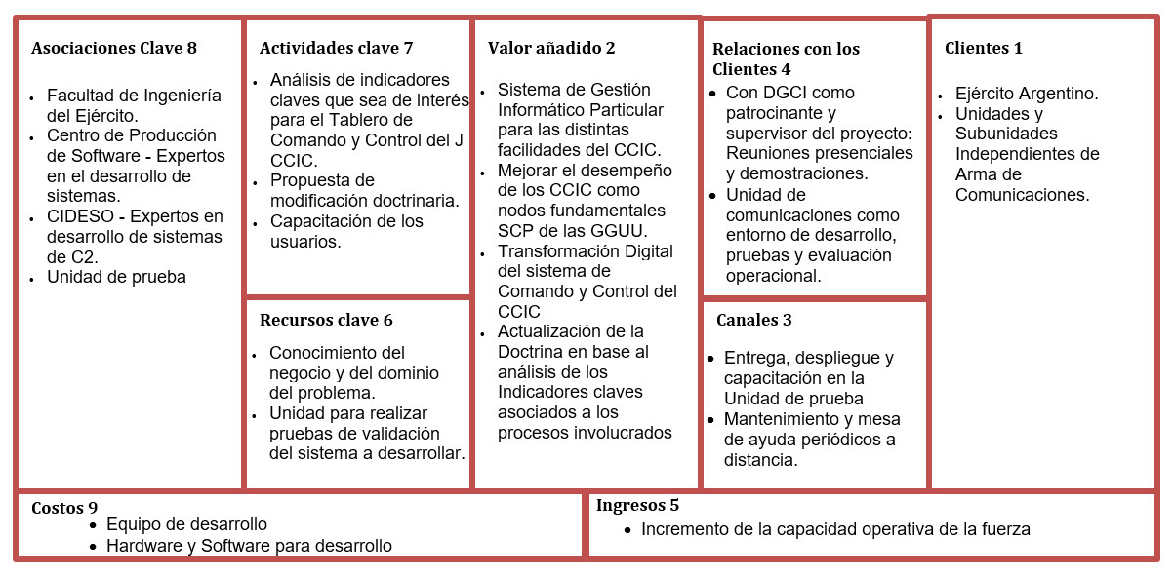

Tabla – Modelo Canvas del caso de negocio

**Análisis de Complejidad**

Una facilidad de comunicaciones como sistema individual se puede categorizar como un sistema simple, dado que los elementos componentes están bien determinados, son pocos y la relación entre estos es directa. Merece hacer la salvedad que una facilidad nunca operara de forma individual y siempre será parte de un CCIC que este si es un sistema complejo, por lo cual las interfaces y la información que intercambien la facilidad con el CCIC deben estar precisamente determinados.

**Estudio de Factibilidad**

1. Como PIDDEF: Según la directiva del Manual para la identificación, formulación y evaluación de proyectos con inversión para la defensa basados en capacidades [4]:
   * + - La demanda proyectada para el sistema a desarrollar será la de los CCIC que instalan 4 Batallones de Comunicaciones, 12 Subunidades independientes y los centros de instrucción del CMN y la Ec Com.
       - No se aprecian aspectos jurídicos ni legales que incidan de forma negativa en el proyecto.
       - El proyecto no incrementa el impacto ambiental de las organizaciones afectadas al operar, se obtiene el resultado opuesto siendo esto un beneficio.
       - El proyecto responde a área de PIDDEF: Sistemas de comunicación y observación de la tierra C4ISTAR Comando y Control – Sistema de Gestion.
2. Factibilidad operativa:

El proyecto está enfocado en la gestión del menor elemento operativo táctico de un SCIP, en el cual se llevarán a cabo las mismas funciones con las mismas reglas de negocio por los jefes de grupo.

La clave del éxito de la implementación del nuevo sistema es romper con la resistencia al cambio en la organización para lo cual se deberá capacitar a la persona como efecto mitigante. También será necesario obtener devoluciones de los usuarios del sistema para evaluar modificaciones que mejoren la usabilidad y operatividad del sistema.

1. Factibilidad técnica:

Los elementos en los cuales se pretende desplegar el sistema cuentan con capacidades técnicas suficientes para poder operar el sistema sin realizar ningún tipo de inversión extra en equipamiento.

Solo será necesario capacitar al personal en cuestiones técnicas para el despliegue del sistema y su mantenimiento.

1. Factibilidad económica:

El sistema está desarrollado para ser desplegado y utilizado en los medios ya disponibles por lo cual no se presentan costos adicionales.

**Restricciones**

* 1. Alcance: Al ser heterogéneas las facilidades integrantes de un CCIC se limitará el alcance del proyecto a un solo tipo de estas, que se tomara como modelo representativo de las potencialidades que se pueden alcanzar. Esta facilidad será el Grupo Radioeléctrico, porque resulta ser el más representativo y el que mayor cantidad de eventos genera para el J CCIC durante la operación.
  2. Fuera del alcance:
     + El procesamiento de Mensajes Militares.
     + El resto de las facilidades que no sean la mencionada en el alcance.
     + Otras acciones no especificadas en el alcance.
     + Cambios en la doctrina vigente.
     + Implementación en un ambiente productivo.
     + Interacción con otros sistemas.
  3. Calidad:

Objetivos de la gestión de la calidad:

* Lograr alcanzar el mayor grado de satisfacción posible por parte de los interesados

**Atributos de calidad**

Para evaluar los atributos de calidad más importantes del producto se tomó como referencia las características de calidad que establece la norma ISO/IEC 25010

Ilustración - Características de calidad del Producto

**Aseguramiento de la calidad**

* + - * 1. Para asegurar los atributos relacionados con la funcionalidad del sistema:
      * Se emplearon historias de usuario que permiten administrar los requisitos de manera concreta y eficiente.
        1. Para asegurar los atributos relacionados con la seguridad del sistema:
      * Se contemplaron los riesgos de seguridad en aplicaciones web mencionados por OWASP
      * Autenticación de usuarios del sistema con roles definidos
      * Prevención de ataques de SQLi, CSRF y XSS.

Ilustración - 10 principales riesgos de seguridad en aplicaciones web

* + - * 1. Para asegurar atributos relacionados con la mantenibilidad del sistema:
      * Arquitectura modular: Esto facilita la detección de errores al permitir aislar fallas por componentes.
      * Testing a nivel unitario y de integración.
      * Comunicación con la utilización de APIRest.
        1. Para asegurar atributos relacionados con la usabilidad del sistema:
      * Diseño de interfaz gráfica intuitiva
      * Rápido acceso a distintas funcionalidades
      * Simplicidad de operación
        1. Para asegurar atributos relacionados con la portabilidad del sistema:
      * El sistema depende de un único despliegue, las configuraciones necesarias para su correcto funcionamiento son sencillas y se pueden automatizar
  1. Tiempo:

Plazo máximo para el cierre del proyecto: marzo de 2022.

**Plan grossgrain del Proyecto (tiempo)**

* + - * 1. Preparación del proyecto
* Análisis de propuesta de valor
* Estudio de prefactibilidad
  + - * 1. Relevamiento de requisitos
* Análisis de los procedimientos de gestión de la facilidad
* Determinación de indicadores de utilidad para el J CCIC
  + - * 1. Verificación y Validación de los requisitos con los Stakeholders
        2. Fase de desarrollo
* Definición de historias de usuarios
* Diseño implementación y prueba de cada historia de acuerdo con el flujo de trabajo del tablero Kanban.
  + - * 1. Fase de evaluación académica
* Pruebas en el laboratorio
* Presentación del sistema
  1. Esfuerzo/Recursos:

Al tratarse de un proyecto unipersonal, se distribuirá la carga del trabajo de forma tal que el autor del proyecto pueda vivenciar y tomar la experiencia como participante en cada uno de los roles en la gestión del proyecto y como parte del equipo de desarrollo. Para dar cumplimiento acabado al proyecto se limitó el alcance de este.

* 1. Riesgos

Los riesgos asociados del proyecto estarán relacionados con lo que es la incorporación de un nuevo proceso para el manejo de la información que implica modificar procedimientos actuales ya arraigados a la organización.

1. Cambios en la doctrina vigente durante las etapas de preparación y relevamiento del proyecto. Se propone contacto mensual con la DGCI y Ec Com para obtener información al respecto.
2. No satisfacer las necesidades de C2 de los J CCIC y JJ Gpo(s).
3. Modificaciones y/o retrasos en los proyectos relacionados “Sistema de información de gestión para el J CCIC”, y “Red de datos UHF”.
4. Definir incorrectamente los factores claves para la conducción de la facilidad de comunicaciones.

**Ponderación de riesgos**

Para llevar un riesgo ponderado se establecen los parámetros Probabilidad de ocurrencia y Gravedad del incidente que a continuación se detallan

* Probabilidad de ocurrencia: se valora con 4 criterios
  + Muy poco probable (1)
  + Poco probable (2)
  + Probable (3)
  + Altamente probable (4)
* Gravedad de incidente: se valora con 4 criterios
  + Leve (1)
  + Moderado (2)
  + Grave (3)
  + Muy grave (4)

Cada criterio de probabilidad y gravedad tiene un valor asociado (del 1 al 4) y el producto de estos será el valor del riesgo ponderado, mientras mayor sea este valor mayor será el riesgo.

**Matriz de ponderación**

|  |  |  |  |  |
| --- | --- | --- | --- | --- |
|  | LEVE | MODERADA | ALTA | MUY ALTA |
| **Muy poco probable** | **1** | **2** | **3** | **4** |
| **Poco probable** | **2** | **4** | **6** | **8** |
| **Probable** | **3** | **6** | **9** | **12** |
| **Altamente probable** | **4** | **8** | **12** | **16** |

Tabla - Matriz de ponderación de riesgos

|  |  |  |  |
| --- | --- | --- | --- |
| RIESGO | PROBABILIDAD | GRAVEDAD | PONDERACION |
| **A** | **Poco probable** | **Alta** | **6** |
| **B** | **Muy poco probable** | **Moderada** | **2** |
| **C** | **Probable** | **Moderada** | **6** |
| **D** | **Poco probable** | **Muy Alta** | **8** |

Tabla - Ponderación de los riesgos del proyecto

**Gestión de riesgos**

Riesgos del proyecto:

* Definir incorrectamente los factores claves para la conducción de la facilidad de comunicaciones:
  + Probabilidad: Poco probable
  + Gravedad: Muy alta
  + Medidas a adoptar: análisis previo de la doctrina y de las actividades reglamentadas a ejecutar para establecer los valores clave correctos
* Modificaciones y/o retrasos en los proyectos relacionados “Sistema de información de gestión para el J CCIC”, y “Red de datos UHF”:
  + Probabilidad: Probable
  + Gravedad: Moderada
  + Medidas a adoptar: seguimiento de los proyectos asociados y suplir los valores que alimenten el sistema por eventos generados arbitrariamente.

Riesgos del negocio:

* Cambios en la doctrina vigente durante las etapas de preparación y relevamiento del proyecto:
  + - * + Probabilidad: Poco probable
        + Gravedad: Alta
        + Medidas a adoptar: Verificar junto con el departamento doctrina que los procedimientos redactados en la reglamentación sean los actuales y correctos.
* No satisfacer las necesidades de C2 de los J CCIC y JJ Gpo(s):
  + - * + Probabilidad: Muy poco probable
        + Gravedad: Moderada
        + Medidas a adoptar: Se realizará durante la fase de preparación y relevamiento del proyecto un estudio del C2 de los CCIC.

**Productos entregables del proyecto:**

* + 1. Entregable 1: Sistema de Gestión de Facilidades del CCIC.
    2. Entregable 2: Demostración y capacitación para el uso del sistema.

**Interesados:**

1. DGCI - Organismo encargado de la aprobación para el empleo del Entregable 1.
2. Escuela de Comunicaciones “Tte Grl Julio Alberto Lagos” – Organismo encargado del desarrollo de la doctrina relacionada a los CCIC y capacitación en el empleo y uso de nuevas tecnologías.
3. CIDESO – Experiencia en el Análisis, Diseño e implementación de Sistemas de C2 en el Ejército Argentino.
4. FIE – Patrocinador del Proyecto. Es el elemento de asesoría en lo relacionado con la gestión del proyecto.
5. Unidades y Subunidades Independientes del arma de Comunicaciones. Aportaran información valiosa para la etapa de análisis.
6. Jefe de Proyecto “Sistema de información de gestión para el J CCIC”, CT MACEIRA. Podrá obtener información de los eventos generados por el Sistema de Gestión de Facilidades
7. Proyecto “Red de datos UHF”, Sres. Franco ABOSSO y Julio DONNADELLO. Proveen eventos para alimentación del sistema.

**Enfoque del proyecto**

* **Ciclo de vida predictivo**
* **Factores ambientales de la organización**

**Enfoque del proceso de Ingeniería de Software**

Un desarrollo de sistema como el planteado, para el Arma de Comunicaciones, en caso de tener éxito esta sometidos a reglas de negocio que han permanecido prácticamente inalterables durante décadas, por lo que es esperable que un sistema confiable, usable y compatible pueda ser utilizado durante un largo tiempo. Razón por la cual las pruebas automatizadas y exhaustivas, si bien demorarán la entrega del producto inicialmente, reducirá a la larga los costos y esfuerzo de mantenimiento del producto.

# INGENIERIA DE REQUISITOS

La ingeniería de requisitos es un proceso que se desarrolla a lo largo de todo el SDLC. Su entrada es la declaración de las necesidades del requirente, que el autor como oferente asume como demanda y devuelve una propuesta de valor materializada mediante productos que satisfagan esas necesidades. Desde este enunciado de alto nivel que se encuentra en el dominio del problema se va descendiendo en el análisis a niveles de abstracción más bajos, dando paso al dominio de la solución.

Antes de iniciar el desarrollo del sistema se debe consensuar con los interesados un vocabulario común de términos y definiciones, a fin de evitar mal entendidos y/o ambigüedades.

En la ejecución de operaciones militares los elementos del Ejército Argentino coordinan sus actividades mediante el SCIP instalado por el arma de comunicaciones. Para lograr esto la vinculación entre cada elemento participante esta dado por una facilidad en particular.

De acuerdo con lo definido en el alcance del proyecto la facilidad modelo para este proyecto será la facilidad radioeléctrica, lo que se materializa en un CCIC con un grupo radioeléctrico, que tiene por misión instalar, operar y mantener el enlace en las redes radioeléctricas que se organicen, para cursar tráfico, según las distintas formas de explotación.

Para cumplir con esta misión según las prescripciones reglamentarias el grupo radioeléctrico se vale de una serie de documentos que pueden considerarse como entradas y salidas del sistema.

Para poder determinar con el mayor detalle posible las tareas que se ejecutan se realizado un análisis jerárquico de tareas (HTA). Esto consiste en establecer la tarea de más alto nivel a ejecutar y continuar el análisis de manera exhaustiva hasta hallar todas las subtareas dependientes que se realizan. En nuestro caso la principal actividad es la de “Conducir el Grupo Radioeléctrico durante la fase de operación”.

Con esta herramienta se pueden individualizar tareas, cuantificarlas y ordenarlas. Se pudieron encontrar en total 30 tareas que se ejecutan en una facilidad radioeléctrica con 4 niveles de profundidad, lo cual es suficiente para permitir el estudio del sistema.

**Contexto de operación del sistema:**

La facilidad radioeléctrica integra un CCIC y puede estar tanto en la zona del CCPr o CCSec como desplegada en apoyo a otro elemento integrante del sistema. La diferencia en esta ubicación es por el rol que cumplen, corresponsal de una red o bien, estación control de red.

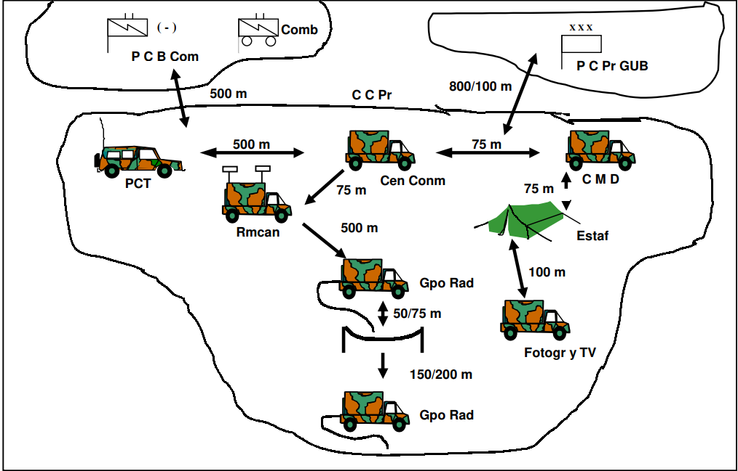

Ilustración - Distribución de las instalaciones de un CCIC

**Necesidades del requirente**

Las necesidades de alto nivel, manifestados en forma de objetivos en el acta de constitución del proyecto son:

* 1. Digitalizar la documentación vigente en una interfaz amigable para el usuario con persistencia de los datos y que no altere el normal funcionamiento de operación de la facilidad.
  2. Trasmitir información al Sistema de Información de Gestión del CCIC sobre:
     1. Estado de servicio de la facilidad.
     2. Abastecimiento de efectos clase 3. (Combustibles)
  3. Recibir información de sensores y alarmas.

**Desglose de tareas**

Ilustración - Análisis Jerárquico de Tareas

# PLAN DEL PROYECTO Y CICLO DE VIDA DEL PRODUCTO

El alcance del proyecto fue definido de acuerdo con el acta de constitución. Este alcance es acotado dada la naturaleza del proyecto. El tiempo es corto y los recursos humanos disponibles escasos (un solo integrante)

Por los motivos mencionados anteriormente se utilizará un enfoque secuencial o cascada para el desarrollo del producto. Esto facilita la gestión de este por tratarse de un enfoque predictivo y reduce la sobrecarga en tareas de coordinación y seguimiento necesarias en otros tipos de enfoques.

El ciclo de vida del producto abarcado por el proyecto es la concepción, análisis, desarrollo y pruebas. Las etapas de despliegue y mantenimiento no están incluidas y podrían considerarse en futuros proyectos de ser necesario y si es aceptado el producto.

Ilustración - Estructura de descomposición del trabajo

La estructura de descomposición del trabajo es la base de la identificación y división de actividades para el cronograma y estimación temporal del proyecto. Se encuentran diferenciadas las tareas de gestión del proyecto (color verde) de las de desarrollo de las funcionalidades del sistema (color azul).

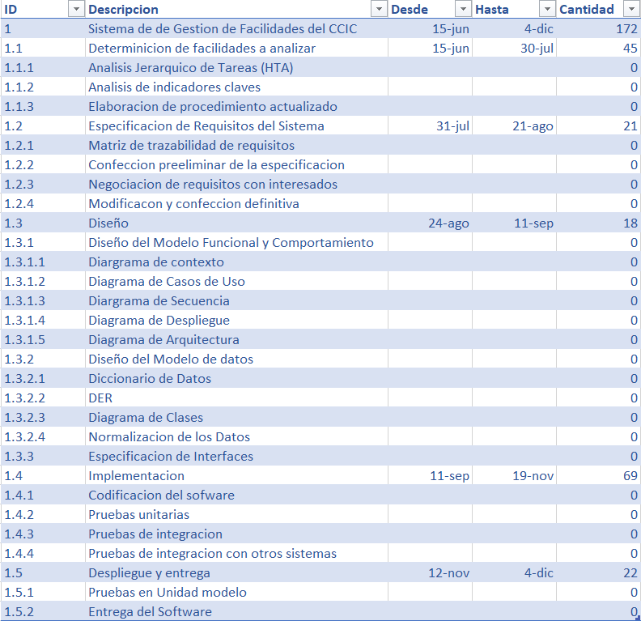

Tabla - Estimación temporal del proyecto

Tomando de base la identificación de tareas de la EDT se realizó la estimación temporal para el desarrollo de cada una de ellas.

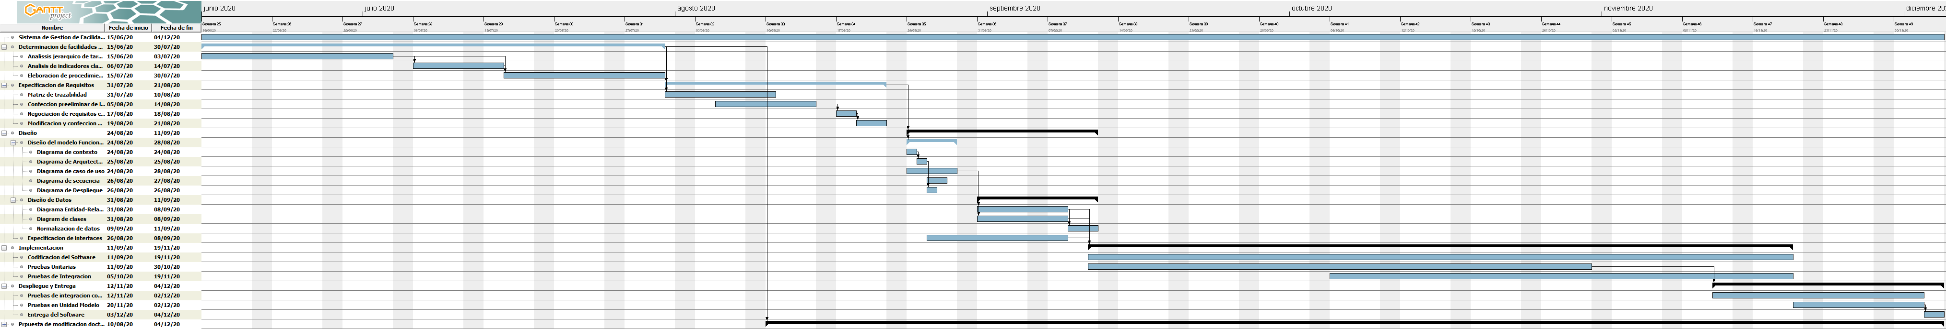

Ilustración - Cronograma del proyecto

# MODELADO DE ANALISIS

Para un correcto análisis resulta conveniente utilizar un DFD que represente los procesos y entidades como cajas y como flechas los datos de flujo

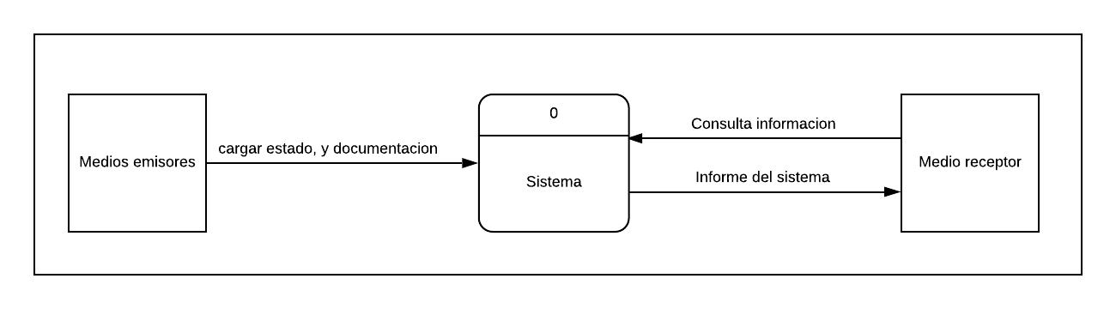

Ilustración - DFD nivel 0 del sistema

Del análisis de los gráficos podemos concluir que el sistema tendrá dos fuentes distintas de alimentación, los medios emisores que generan eventos propios de la operación de la facilidad y el medio receptor, que genera flujos de datos al consultar información del sistema o recibir reportes de este.

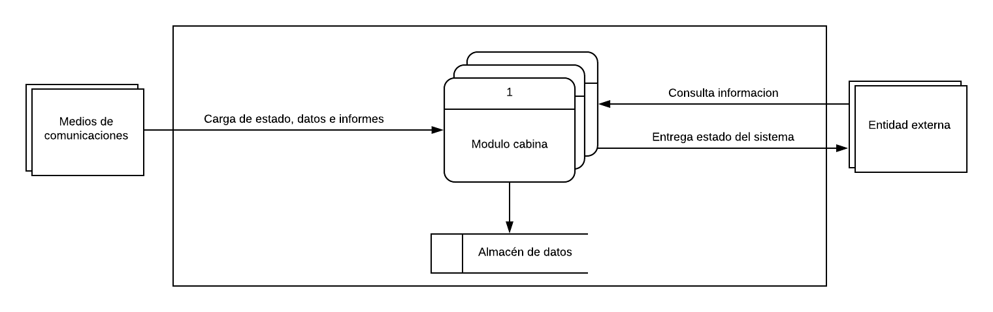

Ilustración - DFD nivel 1 del sistema

Por las características de la información que se maneja es necesario generar una persistencia de esta, en forma de un almacén de datos, que se pueda consultar en fases posteriores de la operación.

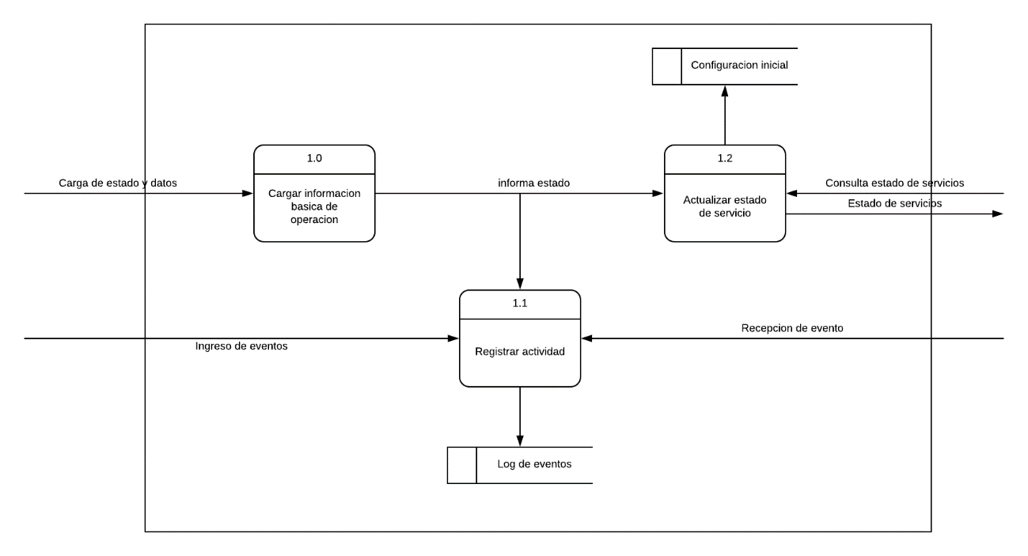

Ilustración - DFD nivel 2 del sistema

Este almacén de datos contendrá información básica como la configuración inicial del sistema y también los eventos que se generen por empleo de este. Estos eventos se generan aleatoriamente.

**Historias de Usuario**



Tabla - Historias de usuario

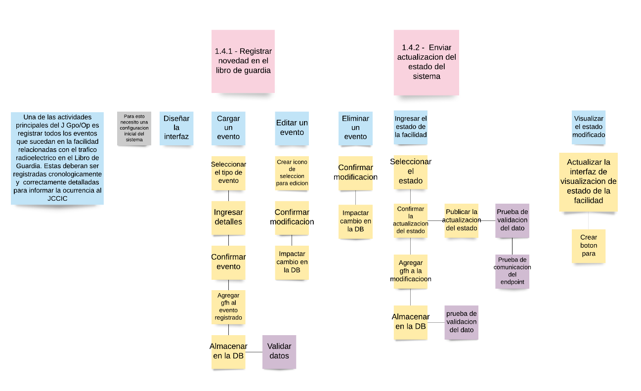

Ilustración - Modelo de mapa de historia de usuario utilizado

# MODELADO DE DISEÑO

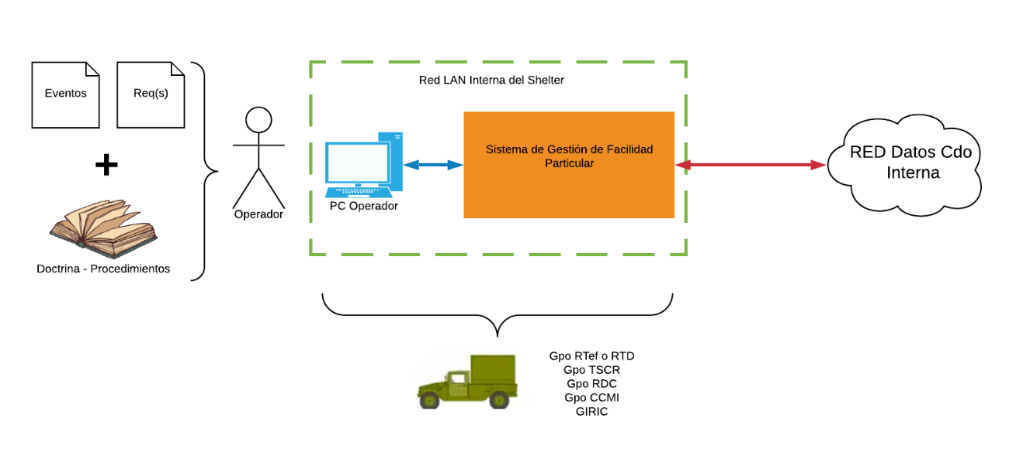

Ilustración - Diagrama de concepto del sistema

La definición de procesos y actividades para la operación de la facilidad establecidos precedentemente quedan demostrados gráficamente en el diagrama de concepto. El sistema de gestión de facilidades interactúa con la terminal del operador para el ingreso de información y con la red de datos instalada para la consulta de datos específicos. El sistema de gestión de facilidad convive dentro del SCPI instalado Independientemente del estado del resto de las facilidades, esto permite lo siguiente:

* Independencia de la red de datos, generando confiabilidad en el uso del software
* Portabilidad, al poder desplegarse en soluciones de hardware pequeñas
* Persistencia de datos local, no depende de un servidor central

**Software y librerías utilizadas**

**Diseño de la interfaz**

El front-end de la aplicación está basado en la web App AdminLTE que es una plantilla que ofrece elementos para generar un panel de control o dashboard que utiliza como núcleo el framework de CSS Bootstrap3 y Javascript.

**Persistencia de datos**

Se utilizará el sistema de gestión de bases de datos relacionales SQLite. La diferencia con un motor de bases de datos tradicional cliente-servidor es que el motor de SQLite no es un proceso independiente en del sistema con el cual hay q establecer comunicación. SQLite en lugar de eso es parte integral de la aplicación desarrollada, reduciendo la latencia en el acceso a la información. La versión utilizada permite generar bases de datos de hasta 2TB de tamaño y cumple con los principios ACID

**Back-end de la aplicación**

Esta desarrollada en lenguaje Python con los framework Django y DjangoREST. Django es un framework web de alto nivel, de desarrollo rápido, escalable, seguro y portable que respeta el patrón de diseño MVC

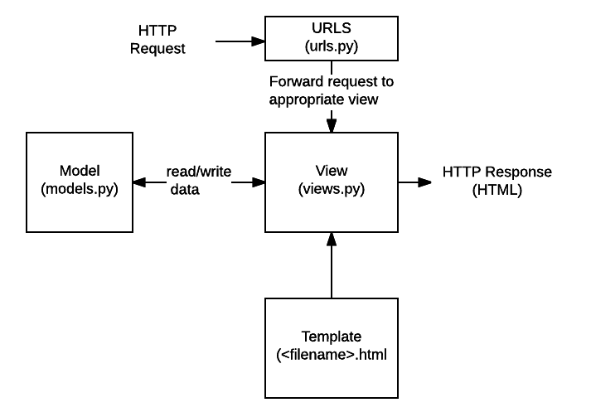

Ilustración - Esquema de organización del framework

Las direcciones URLS (urls.py) cumplen la función de direccionar las solicitudes HTTP a la vista apropiada. Las VISTAS (views.py) gestionan las peticiones y respuestas HTTP accediendo a los datos necesarios por medio de los MODELOS (models.py). los MODELOS son objetos de Python que definen la estructura de los datos y las PLANTILLAS o Templetes son los encargados de definir la estructura de visualización.

DjangoREST es un framework que nos permite el fácil desarrollo de una API REST en Python. Sus principales componentes son Serializers y Views. Los Serializers convierten objetos de Python a formatos de datos mas simples como JSON (serialización) y viceversa(deserialización), también validan los datos que recibe la aplicación. Las Views (vistas) están basadas en la clase correspondiente con los métodos HTTP utilizados como ser POST y GET.

Ilustración - Diagrama de componentes del sistema

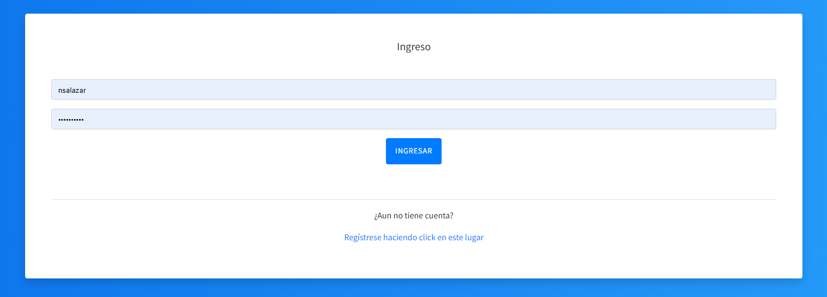

Ilustración - Log in del sistema

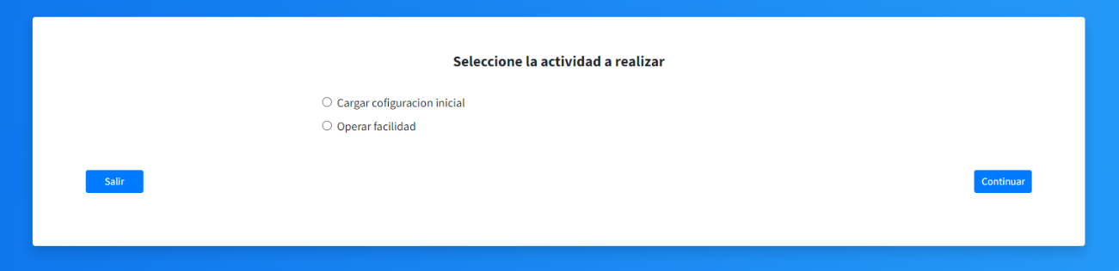

Ilustración - Menú de selección de actividad

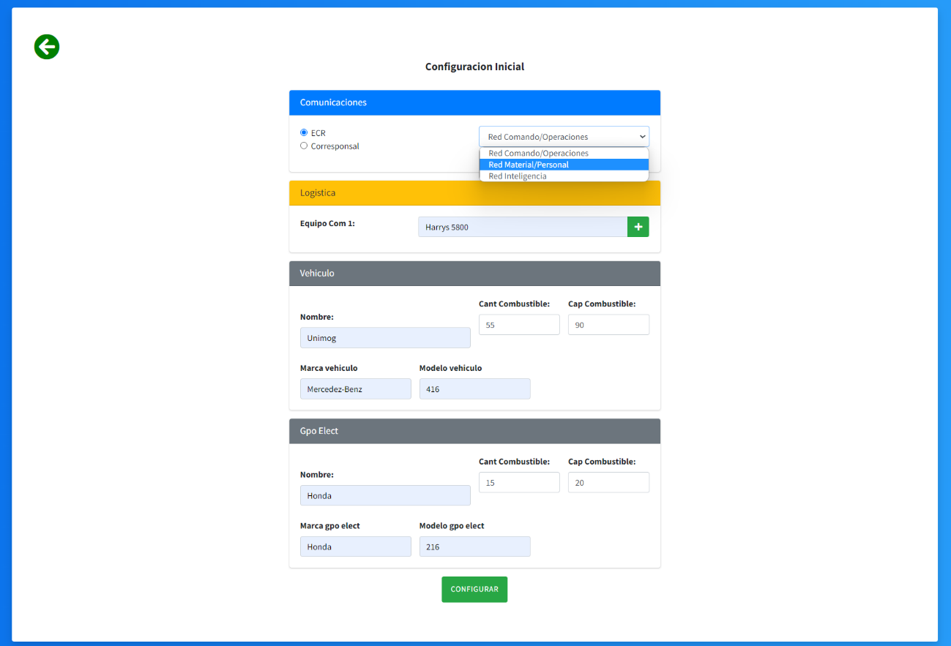

Ilustración - Pantalla de configuración inicial del sistema

Ilustración - Tablero de control de la facilidad

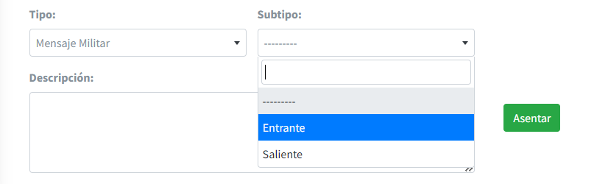

Ilustración - Generador de eventos

Ilustración - Menú de creación de usuarios

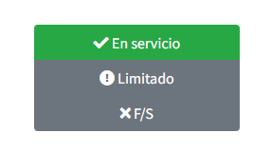

Ilustración - Selector de estado de alistamiento de la facilidad

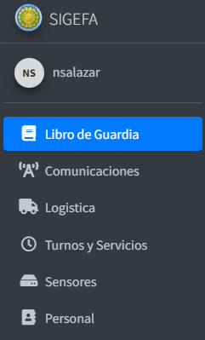

Ilustración - Menú desplegable de la aplicación

# CODIGO DE SOFTWARE

En lo que compete al back-end del Sistema de Gestión de Facilidades, el lenguaje utilizado es Python con su framework Django. Django es un framework de desarrollo web de alto nivel que sigue un patrón de diseño MVC y permite un desarrollo rápido, seguro y escalable. Ofrece soluciones probadas de seguridad con autenticación y validación de usuarios, protecciones contra SQL injection por medio de su ORM, Cross-site request forgery (CSRF) y Cross-side scripting (XSS). Es muy versátil y permite fácilmente la escalabilidad. También se utilizó el framework Django-REST para la construcción de la API REST.

Para la implementación en ambiente de desarrollo se utilizó el IDE Pycharm, especialmente dedicado al desarrollo en lenguaje de programación Python. Este IDE integra entre sus funcionalidades herramientas para trabajo con control de versiones (Git), refactorización de código, y una consola terminal para poder ejecutar comandos necesarios durante el desarrollo.

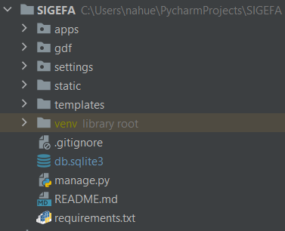

Ilustración - Estructura de directorios de la aplicación

Django permite modularizar el sistema en aplicaciones, en el directorio apps se generan estas aplicaciones, que son ECR y USERS.

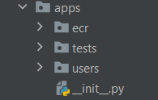

Ilustración - Estructura del directorio apps

Aquí se encuentra la masa del código fuente y también las pruebas unitarias generadas con la librería “UnitTest”.

El directorio “gdf” contiene las URLS del sistema que vinculan las URLS de cada app.

EL archivo “db.sqlite3” es el archivo de la base de datos embebida del sistema, este contiene todas las tablas cargadas por el sistema como así también la configuración necesaria para que corra el motor de base de datos.

El archivo “READMe.md” contiene la descripción del repositorio y las instrucciones para la instalación de la aplicación

El archivo “.gitignore” es una lista de todos los archivos que quedan fuera del control de versiones.

El archivo “requeriments.py” es el archivo de configuración básico, se encarga de ejecutar de manera automática la instalación/actualización de todas las aplicaciones requeridas para el correcto funcionamiento del software.

**Complejidad y mantenibilidad**

Python posee una herramienta llamada Radon que computa varias métricas del código fuente. Entre ellas las más destacables son:

* Cantidad de líneas de código
* Cálculo de complejidad ciclomatica.

| **CC score** | **Rank** | **Risk** |
| --- | --- | --- |
| 1 - 5 | A | low - simple block |
| 6 - 10 | B | low - well structured and stable block |
| 11 - 20 | C | moderate - slightly complex block |
| 21 - 30 | D | more than moderate - more complex block |
| 31 - 40 | E | high - complex block, alarming |
| 41+ | F | very high - error-prone, unstable block |

Tabla - Índice de complejidad del código

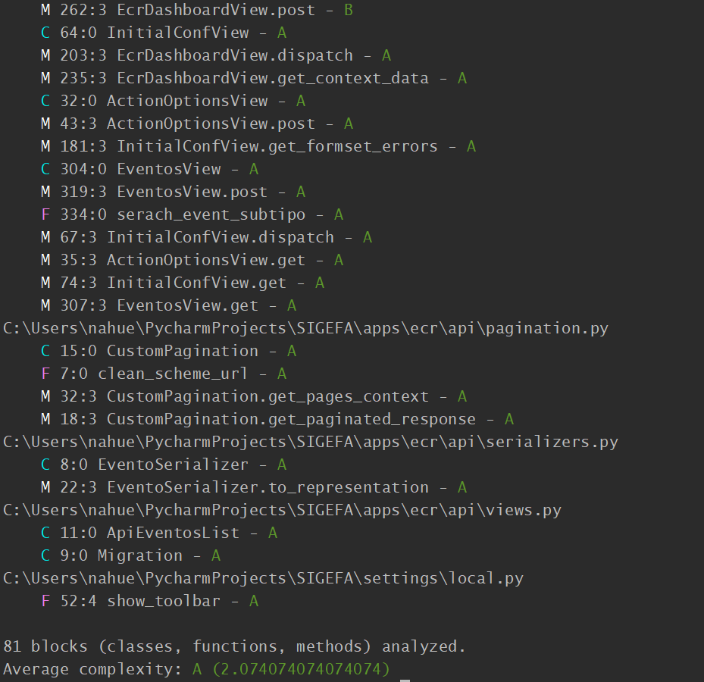

Ilustración - Ejemplo de medición del índice de complejidad

* Índice de mantenibilidad.

| **MI score** | **Rank** | **Maintainability** |
| --- | --- | --- |
| 100 - 20 | A | Very high |
| 19 - 10 | B | Medium |
| 9 - 0 | C | Extremely low |

Tabla - Índice de mantenibilidad del código

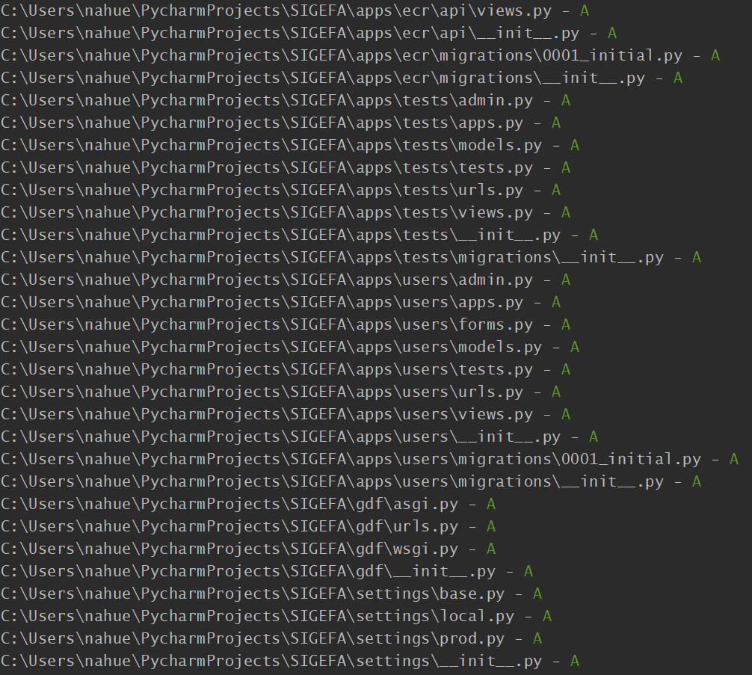

Ilustración - Ejemplo de medición del índice de mantenibilidad

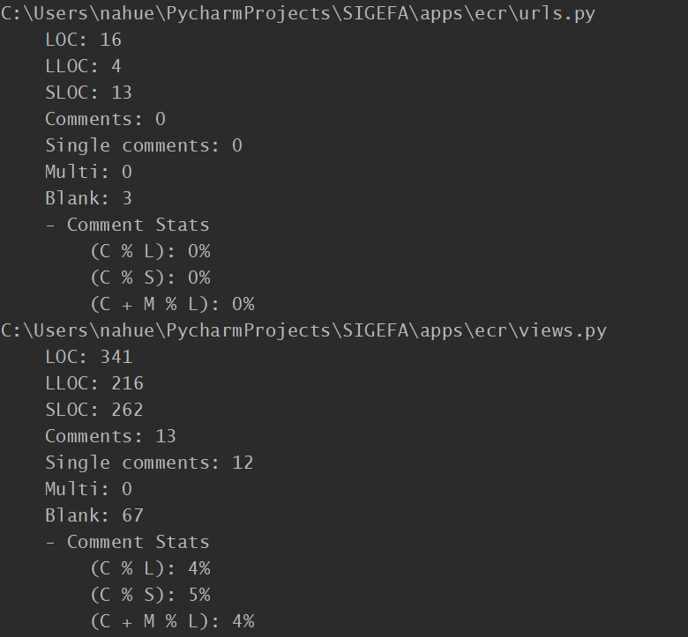

Ilustración - Ejemplo de medición de líneas de código

**Código seguro**

* En el ambiente de producción se desplegará la aplicación con certificado SSL para permitir utilizar comunicaciones de red con HTTPS
* Solo están permitidos los métodos correspondientes para la API REST
* A pesar de que Django es fuerte contra ataques de tipo SQLinyection el código fuentes se analizará con la aplicación Python Taint para prevenir ataques de este tipo.

# PRUEBAS DE SISTEMA

**Plan de pruebas**

**Objetivos de pruebas**

Que el sistema de gestión de facilidades pueda ser desplegado en un ambiente de preproducción, con la funcionalidad, condiciones de seguridad y rendimiento mínimos esperables para efectuar una correcta demostración.

Sobre la aplicación se realizaron pruebas unitarias y de integración con el empleo de distintas herramientas de testing disponibles.

**Ambiente de pruebas**

Para el cierre del proyecto el laboratorio de software de la FIE realizara las pruebas de ambiente de pre-produccion. El laboratorio analizara específicamente las características de seguridad y calidad. Para esta presentación la aplicación estará desplegada en un servidor virtual proporcionado por el B Com 602, junto con las aplicaciones NginX y Gunicorn

**Pruebas de requerimientos de usuarios**

El uso de historias de usuario junto con una metodología de desarrollo ágil permite un enfoque pragmático de validación y verificación de requerimientos. Las historias de usuario se negocian con los interesados o su representante y también internamente dentro del equipo de desarrollo. Desde un punto de vista cualitativo, se evaluó a cada historia de usuario con el modelo INVEST:

* Independiente
* Negociable
* Valiosa
* Estimable
* Pequeña
* Testeable

Desde el punto de vista de la completitud funcional, el análisis jerárquico de tareas permitió analizar las actividades aplicando un enfoque estructurado y lógico del sistema para su acabada comprensión.

**Pruebas de unitarias**

El framework Django dispone dentro de sus componentes, herramientas para realizar pruebas al código que se está implementando. Esta herramienta es la librería UnitTest. Estas pruebas se pueden ejecutar desde un comando de consola previo a la puesta en servicio de la aplicación.

**Pruebas de integración**

La API desarrollada utiliza protocolo HTTP para interactuar con los otros elementos relacionados. Para la correcta comprobación se empleó Postman y se evaluó que cada endpoint de la API entregue los valores esperados que sirvan de fuente de datos para el Sistema de información de gestión para el J CCIC y que pueda recibir valores entregados por sensores de forma simulada por un método POST.

# GESTION DE LA CONFIGURACION (PRODUCTO)

**Repositorio del código fuente**

El sistema de control de versión utilizado es Git. Este es un sistema de gestión de versiones que permite poder administrar el proyecto, ordenando el código de cada una de las nuevas versiones que sacan de sus aplicaciones para evitar confusiones. Así, al tener copias de cada una de las versiones de la aplicación, no se perderán los estados anteriores cuando se actualiza o modifica. Github es un proveedor de espacio para el alojamiento de los repositorios Git.

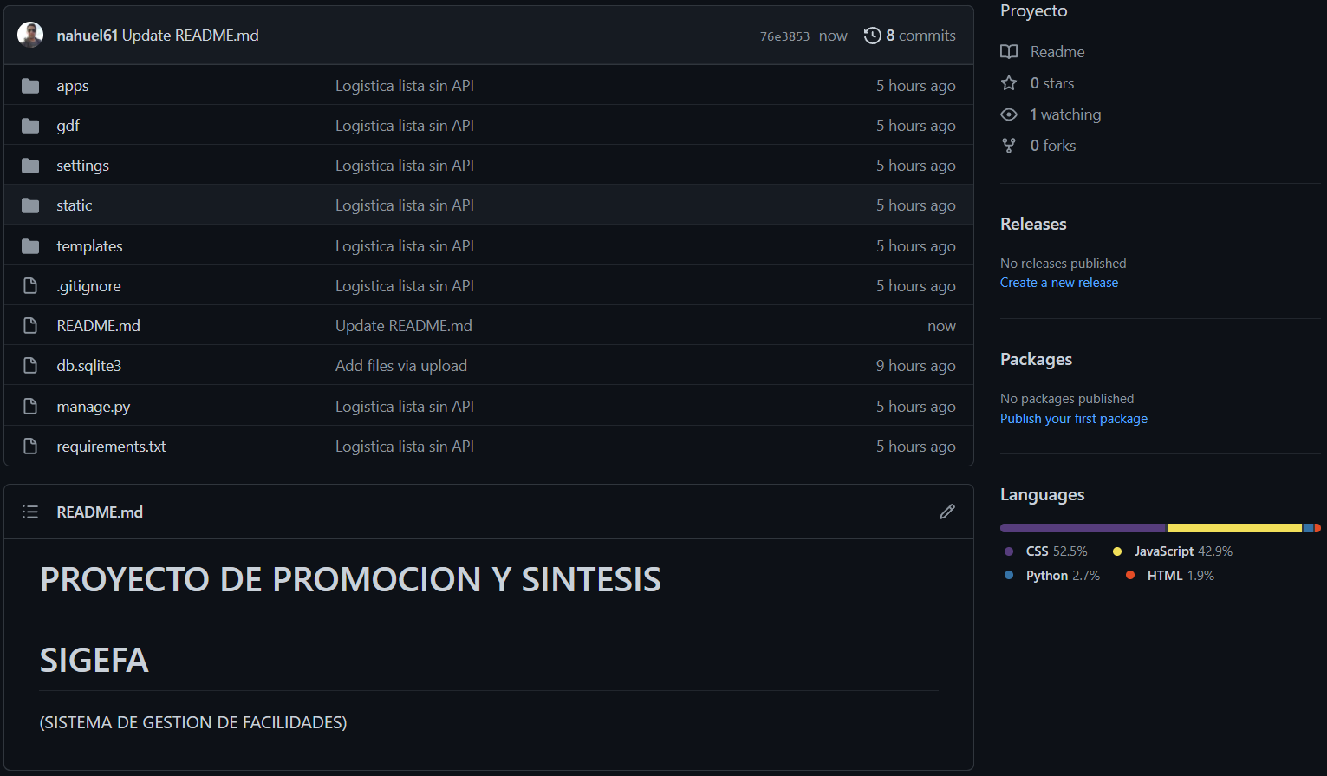

Ilustración - Página principal del repositorio del proyecto

**Comunicación con los interesados**

La gestión de comunicaciones es un punto crítico en la gestión de todo proyecto donde deberán emplearse todas las herramientas posibles que garanticen la fluidez de la comunicación. La herramienta que se empleó para esta gestión es Jira y Confluence.

Jira entre otras cosas proporciona un tablero Kanban dinámico que permite cargar las historias de usuarios, asignar responsables, generar incidencias y ver estados de avances.

Confluence proporciona un espacio colaborativo de trabajo donde se generan documentos que pueden o no, ser intervenidos por otros actores del sistema

# GESTION DEL CAMBIO

Los cambios producidos en el marco del proyecto requieren evaluar la doble triple restricción de este, con la finalidad de que se siga entregando un producto que aporte los mismos beneficios esperados.

En este caso en particular los cambios se manifestaron por que los proyectos asociados se presentaron con anterioridad (HORUS – Tablero de control) o no han avanzado según lo previsto (Red de datos UHF).

Los riesgos asociados a esta modificación son:

* No desarrollar la interfaz de comunicación entre los sistemas
* Perder interoperabilidad y con eso relevancia para mantener el interés en el proyecto

Contemplando estos riesgos y para evitar demoras y grandes desviaciones del proyecto la solución adoptada ofrece simular las interacciones con los otros sistemas por medio de Postman, que es una aplicación que nos permite realizar pruebas API. Es un cliente HTTP que nos da la posibilidad de testear 'HTTP requests' a través de una interfaz gráfica de usuario que nos permitirá saber si la respuesta otorgada para el sistema relacionado es válida.

Con esta solución si bien la interfaz de comunicación no es la misma que para los proyectos asociados, solo debería adaptársela y no diseñarla de cero nuevamente y queda demostrado que es posible transmitir y datos a otros usuarios por medio de la red.

# PRESENTACION DEL PRODUCTO

La demostración se efectuará en un ambiente de preproducción, el cual estará creado en un servidor virtual remoto en el centro de datos del Ejército Argentino. Este tendrá capacidades limitadas similares a las que tendrán los equipos sobres los que correría el sistema en producción.

Se demostrará la funcionalidad del sistema y al correr sobre una nube privada se asegurar de que contemple las medias de protección necesarias. En la siguiente imagen se muestra la arquitectura del despliegue del ambiente de preproducción para el sistema.

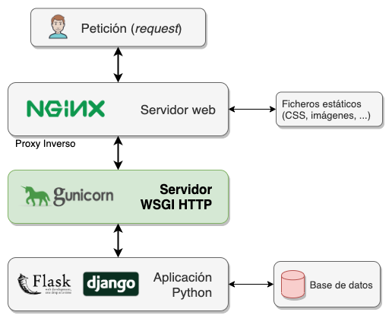

Ilustración - Arquitectura del ambiente de preproducción

# LECCIONES APRENDIDAS

Desde la concepción hasta el cierre del proyecto las lecciones fueron varias, las más destacables de esta experiencia son:

* La correcta selección de técnicas para el análisis como el Análisis Jerárquico de Tareas permite abordar la problemática de forma precisa, desglosando las misiones particulares que posee una Facilidad de Comunicaciones en pequeñas actividades de índole técnico para su adaptación a un sistema software.
* La aplicación de conceptos como el uso de tecnologías maduras y conocidas, forjados durante las distintas cursadas, facilito la correcta selección del lenguaje de programación y frameworks para la implementación del software.
* La correcta gestión del proyecto es fundamental para poder detectar posibles riesgos que exceden al proceso de desarrollo de software y con esto poder realizar las correcciones a las desviaciones producidas a tiempo y con una solución ya prevista, evitando la toma de decisiones con escasa información.
* La utilización de herramientas para realizar las pruebas de integración permitió suplir la falta de otros proyectos asociados para comprobar el correcto flujo de información.
* Al no ser heterogéneas las Facilidades de Comunicaciones la posterior implementación de este proyecto, dedicado a la facilidad radioeléctrica, implica realizar distintos análisis de cada una de las facilidades para poder realizar los ajustes necesarios.

# BIBLIOGRAFIA Y REFERENCIAS

1. La guía de los fundamentos para la dirección de proyectos. (Guía del PMBOK). Sexta edición. Project Management Institute. 2017.
2. https://kanbanize.com/es/recursos-de-kanban.
3. Ejército Argentino, ROD-05-01 “Conceptos Básicos sobre Sistemas de Comunicaciones, Informática y Guerra Electrónica de la Fuerza”, República Argentina, DGOD – Departamento Doctrina, 2017.
4. Ejército Argentino, ROP-05-08 “Ordenes, Registros e Informes de Comunicaciones”, República Argentina, DGOD – Departamento Doctrina, 2019.
5. Ejército Argentino, ROP-05-10 “Centro de Comunicaciones de Campaña”, República Argentina, DGOD – Departamento Doctrina, 2007.

# AGRADECIMIENTOS

* A mi familia, por el apoyo incondicional en esta apasionante y exigente carrera.
* A mis compañeros de cohorte civiles y militares, por los momentos compartidos, la amistad y camaradería generada durante estos años.
* A las autoridades de la FIE, de la carrera de Ingeniería en Informática y cuerpo docente, por hacer de este curso de formación de oficial ingeniero militar una experiencia única e irrepetible.

# ANEXO 1 - Informe de evaluación del Laboratorio de Informática

# ANEXO 2 - Informe de evaluación del Laboratorio de Redes

# ANEXO 3 – Documentación de la API